《XXXXX》课程实验指导
实验X XXXX实验

2018年1月

目录
实验X XXXX实验 3
实验目的 3
实验环境（硬/软件要求） 3
实验要求 3
实验指导 4
1 XXXX（分步骤介绍，步骤标题，具体步骤数要根据实际情况划分） 4
2 XXXXX 4
实验后续任务 4

实验X XXXX实验

实验目的
- 熟悉JS、jQuery基础语法
- 熟悉AJAX工作原理
- 熟悉异步更新过程

实验环境（硬/软件要求）
- 本实验需要计算机设备一套，需要安装的软件有： Apache服务器、MySQL数据库、PHP解释容器、Sublime、Chrome浏览器等。

实验要求

实验指导

1 XXXX（分步骤介绍，步骤标题，具体步骤数要根据实际情况划分）
（1）……（配图，图片居中，图释放在图片下方，段前段后0.5行）
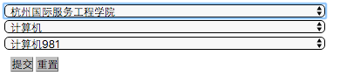
图1 选择学院后的专业和班级的下拉菜单变化

（2）……

2 XXXXX
（1）……
（2）……
……

实验后续任务

